**مهمة ملخصة في موضوع الهندسة – الأشكال الرباعية**

**معلمة الموضوع :- مرام عواوده**

**تاريخ المهمة : -**

**سؤال 1– :   أشر إلى الشكل الهندسي الذي فيه القطعة المشددة هي القطر : -**

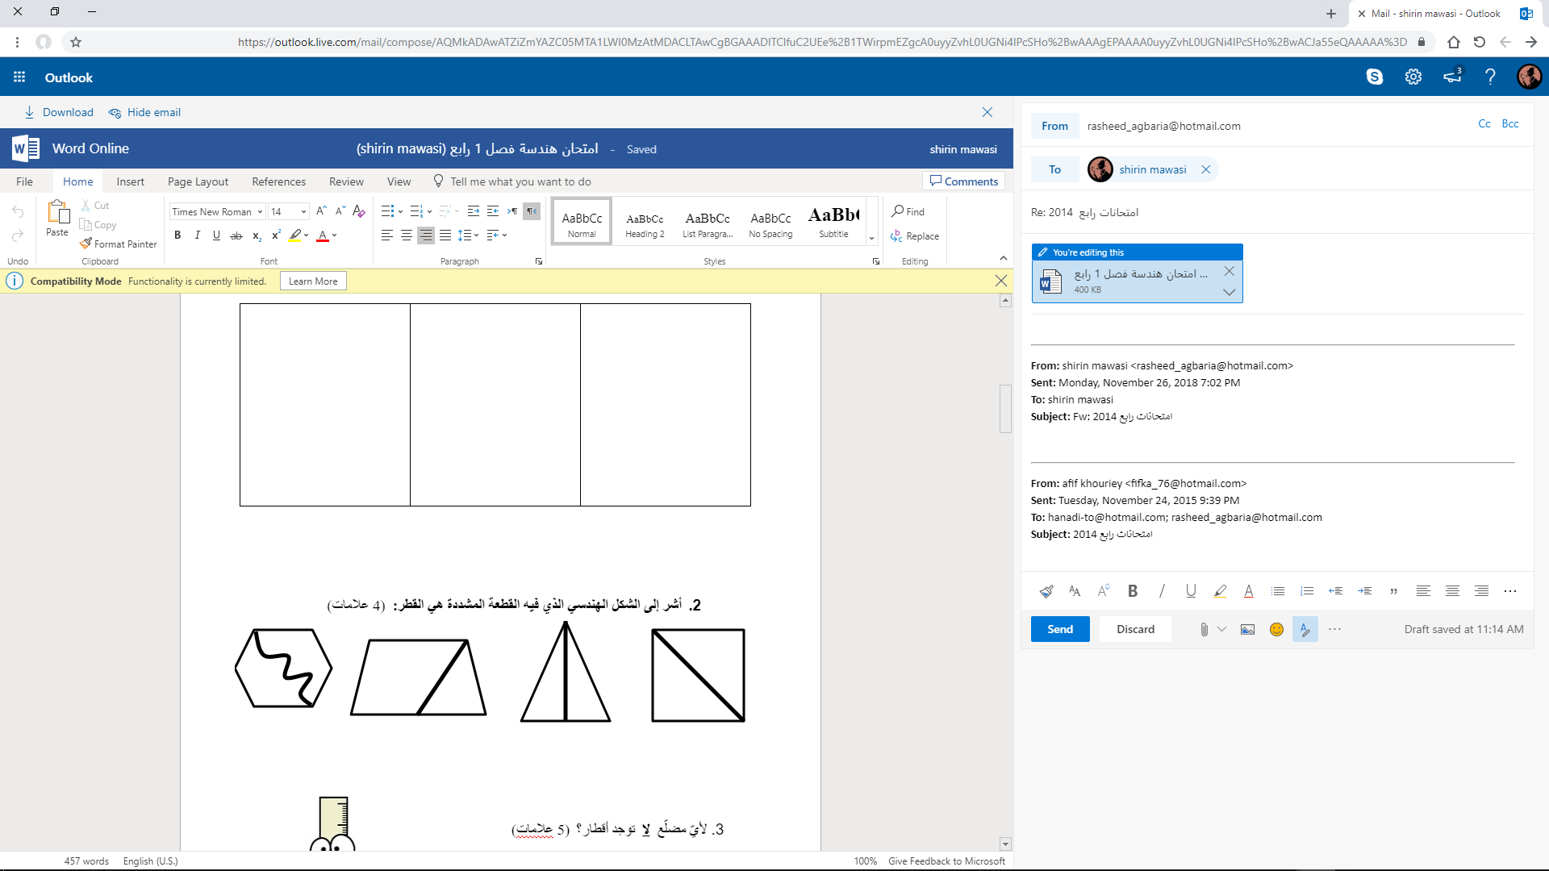

**سؤال 2–**

**ماذا نسمي الشكل الرباعي الذي فيه ضلعان فقط متوازيان : أ-**

أ. شبه المنحرف ب. متوازي أضلاع ج. دالتون

**ب- في الشكل المعطى , المستقيمان المشددان هما :**

أ. متوازيان ب. متساويان ت .متعامدان

**سؤال 3– في الشكل التالي معطى الزاوية "أ" والزاوية "ب".**

**حوط الإجابة الصحيحة :** أ

أ. الزاوية "أ" أكبر من الزاوية "ب".  **ب**

ب. الزاوية "أ" تساوي الزاوية "ب" .

ت. الزاوية "أ" أصغر من الزاوية "ب".

**سؤال 4- أختر الكلمة الملائمة من مخزن الكلمات :**

1) شكل رباعي فيه جميع الاضلاع متساوية , **وايضا** جميع الزوايا متساوية :\_\_\_\_\_\_\_\_

2) شكل رباعي فيه جميع الاضلاع متساوية :\_\_\_\_\_\_\_

3) شكل رباعي فيه الاضلاع المتقابلة متساوية :\_\_\_\_\_\_

4) شكل رباعي فيه جميع الزوايا متساوية :\_\_\_\_\_\_\_\_

**( مخزن الكلمات : معين , مربع , متوازي اضلاع , مستطيل )**

**سؤال 5 – معطى الشكل الرباعي.**

**لونوا الاضلاع المتعامدة في نفس اللون .**

**سؤال 6 – أمامك رسوم** لضلعَيْن **في شكل رباعيّ**.

**أشر إلى الرّسم الّذي إذا أضفْتَ إليه ضلعَيْن فمن الممكن أن تحصل على** مربّع**.**

**24-math-010-5B-SOF-q33**

**سؤال 7 - أيّ المُضَلَّعات الّتي في الرَّسم هي مستطيلات؟**

ج

أ

ب

23-math-09-5A-sof-20a_q

1⬜ المُضَلَّعات الثّلاثة كلّها

2⬜ المُضَلَّع "ب" فقط

3⬜ المُضَلَّع "ج" فقط

**سؤال 8- أشر إلى اسم الشكل الرباعي الذي كلّ أضلاعه متساوية.**

1⬜ شبه منحرف 2⬜ معيّن 3⬜ مستطيل 4⬜ متوازي الاضلاع

**سؤال 9- أنظر الى الشكل التالي :-**

**أ- ما هو هذا الشكل :-** **(4علامات)**

1. شكل سداسي ب) شكل خماسي ج) شكل سباعي

**ب- في الشكل السابق يوجد :-**

1. 4 رؤوس ب) 10 رؤوس ج) 6 رؤوس